Garnalen met chorizo en ei

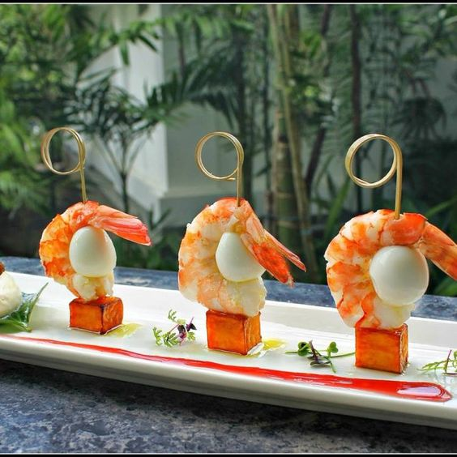

Ingrediënten:4 personen
1.Garnalen 2. Chorizo
3.Eieren 4.Zoete aardappel
5. Peterselie 6. Teentjes knoflook gesnipperd 7. Prikkers
Bereiding: Chorizo in niet te dikke schijfje snijden en uitbakken. Schil de aardappel en snij in niet te dikke ronde schijfjes. Kook ze samen met eitjes gaar in water met wat zout en laat beetje afkoelen. Bak intussen de garnalen met wat ketchup manis gaar. Snij de eieren in schijfjes . Maak bord op : 1. Zoete aardappel met peper
2.Schijfjes chorizo
3. Schijfje ei
4. Garnaal
5.Peterselie
Vastzetten met prikker
Voor servering ff opwarmen in de oven.

